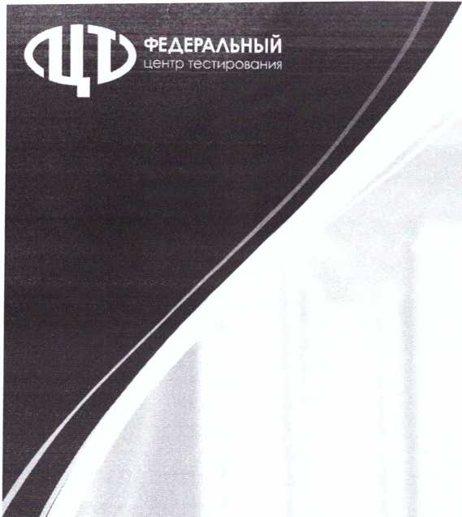

**29 апреля 202<**

СЕРТИФИКАТ

№ 7E0E0B50-5D9E-4BB3-BA0D-CE37C056ED18

Настоящий сертификат свидетельствует о том, что

Измайлова Малика Магометовна

успешно прошел (а) дистанционное обучение по учебному курсу:

Подготовка организаторов ППЭ

Выписка из электронного реестра ФГБУ "Федеральный центр тестирования" **edu.rustest.ru**

**30 апреля 202<**

СЕРТИФИКАТ

№ 901D744F-B887-4F43-B7FE-CA025651A817

Настоящий сертификат свидетельствует о том, что

Бекова Марифа Мусаевна

успешно прошел(а) дистанционное обучение по учебному курсу:

Подготовка организаторов ППЭ

Выписка из электронного реестра ФГБУ "Федеральный центр тестирования" **edu.rustest.ru**

**23 апреля 202<**

СЕРТИФИКАТ

№ 40AF43D6-DAAD-4803-9FA8-8D23BCDE6E1A

Настоящий сертификат свидетельствует о том, что

Бекова Эсет Мусаевна

успешно прошел (а) дистанционное обучение по учебному курсу:

Подготовка организаторов ППЭ

Выписка из электронного реестра  
ФГБУ "Федеральный центр тестирования"  
**edu.rustest.ru**

**3 мая 202<**

№ FB8F5622-5F03-4799-9D56-C956D5B56A59

СЕРТИФИКАТ

Настоящий сертификат свидетельствует о том, что

Парчиева Хава Харуновна

успешно прошел(а) дистанционное обучение по учебному курсу:

Подготовка организаторов ППЭ j

Выписка из электронного реестра ФГБУ "Федеральный центр тестирования" **edu.rustest.ru**

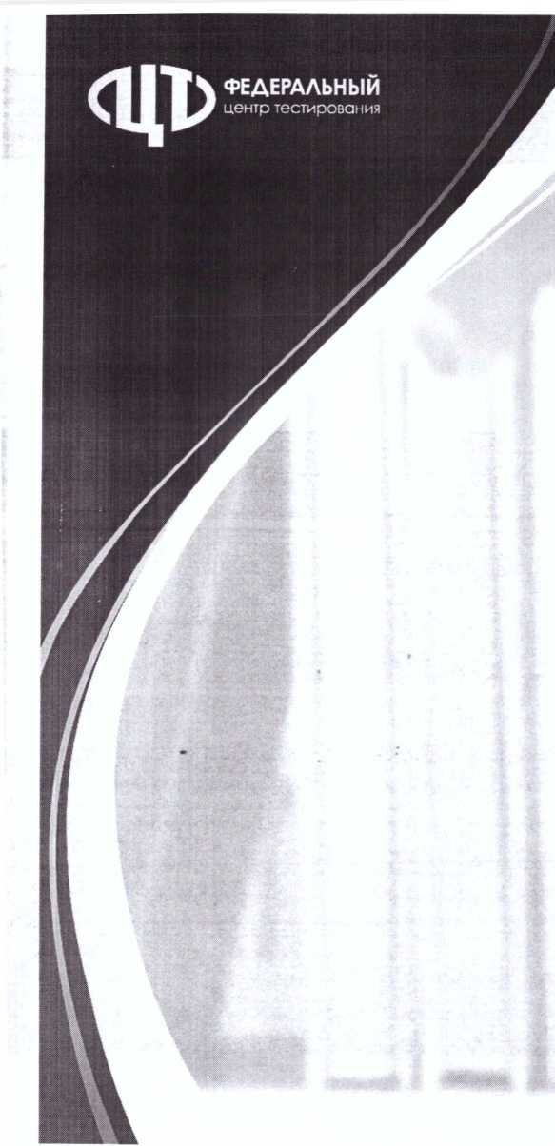**25 апреля 2024**

No 69ACF416-3C32-4330-8A48-936948B1A7FF

СЕРТИФИКАТ

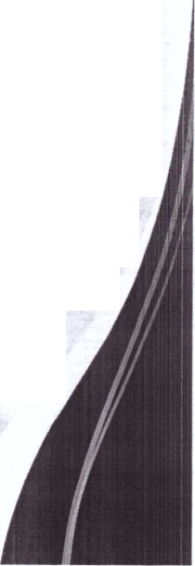Настоящий сертификат свидетельствует о том, что  
успешно прошел(а) дистанционное обучение по учебному курсу:

Вышегурова Аза Мусаевна

Подготовка организаторов ППЭ

Выписка из электронного реестра ФГБУ "Федеральный центр тестирования" **edu.rustest.ru**